1. ¿Cuántas jaulas distintas se utilizaron en el estudio? ¿Cuántos ratones había en cada una de ellas? ¿Cuántos posibles valores tiene la variable categórica genotype_and_donor_status y cómo se llaman? Explica cada una de estas variables.

Se utilizaron 6 jaulas distintas, con 2 ratones en cada una de ellas.
La variable categórica genotype_and_donor_status tiene 4 posibles valores:

wild type and Healthy
susceptible and Healthy
wild type and PD
susceptible and PD

Por un lado, está el genotipo “wild type”, que es el tipo salvaje (BDF1), que no tiene ningún riesgo a nivel genético de sufrir la enfermedad. Y el tipo “susceptible” (Thy1-aSyn), que está genéticamente predispuesto a la enfermedad.
Por otro lado, el estado del donante, “PD” (Parkinson’s disease), si el donante tiene enfermedad de Parkinson o “Healthy”, si el donante está neurológicamente sano y no tiene la enfermedad.

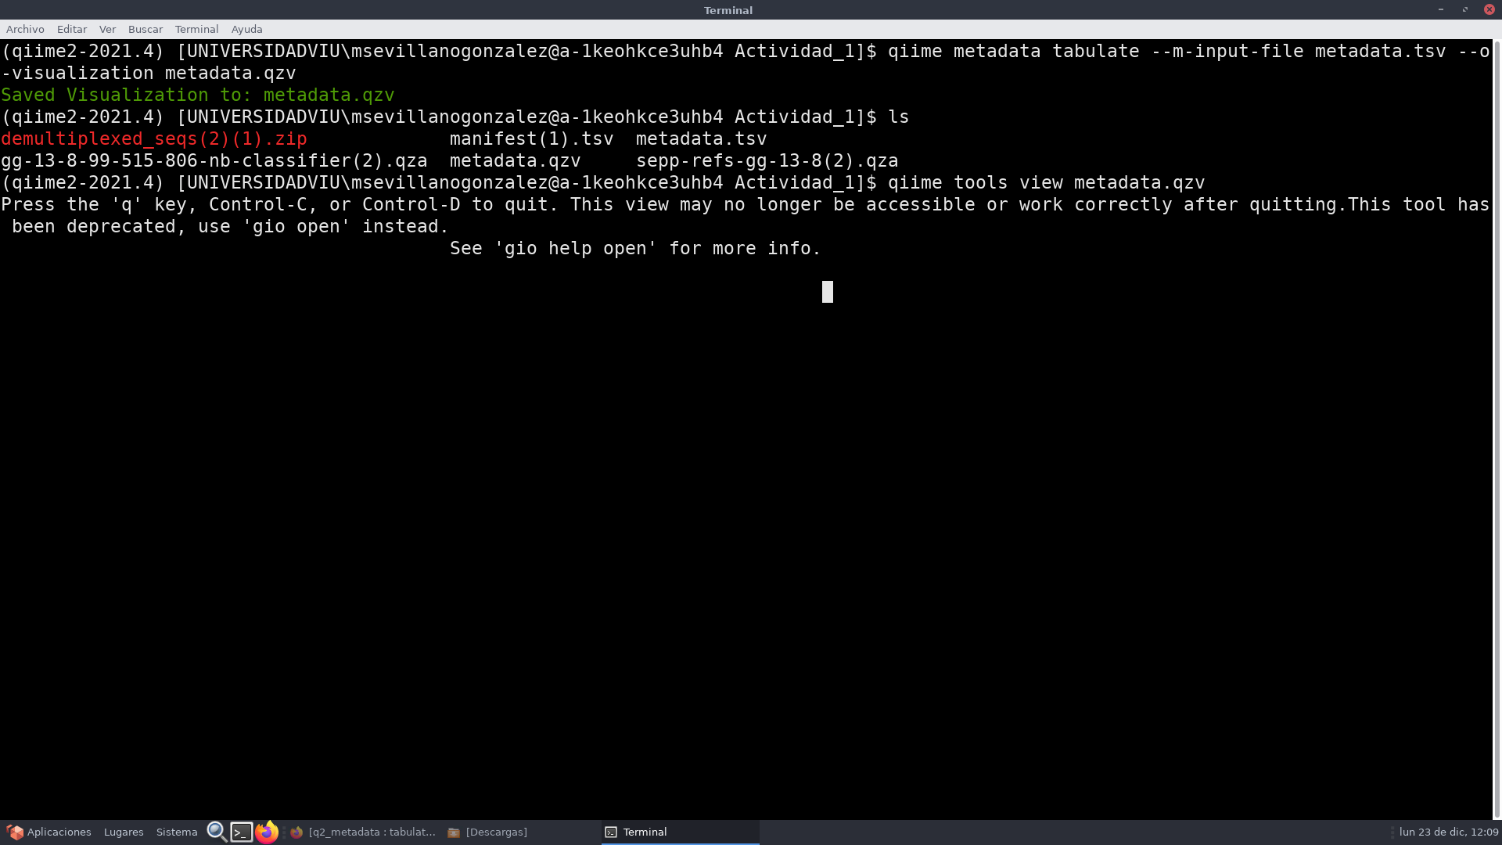
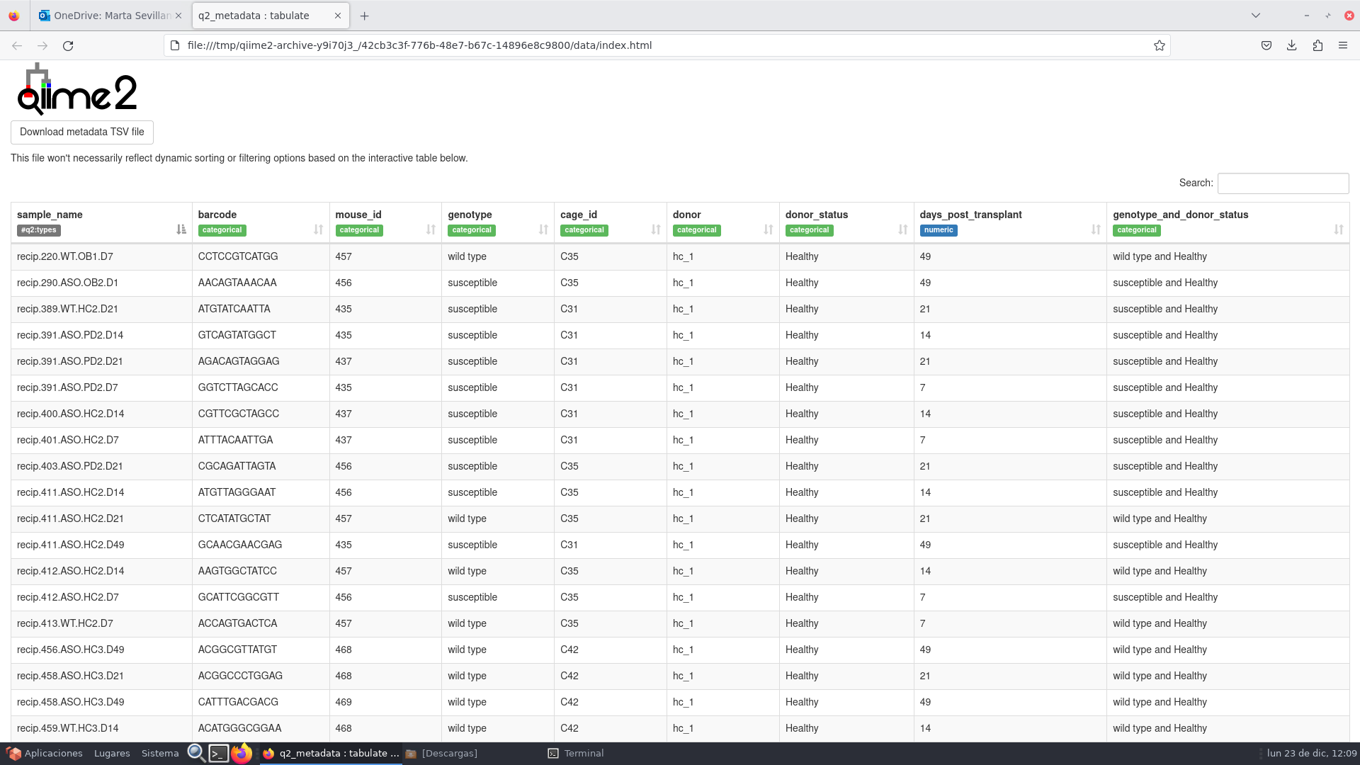

2. ¿Cuál es el comando de QIIME 2 que deberíamos haber utilizado con lecturas single end si quisiéramos hacer un demultiplexado? Asume que tenemos las secuencias en un archivo llamado emp-single-end-sequences.qza, que el fichero con los metadatos se llama metadata.tsv, que tiene una columna llamada BarcodeSequence y que queremos que el archivo de salida se llame demux_seqs.qza.

Comando a usar para hacer el demultiplexado con lecturas single end
qiime demux emp-single \
--i-seqs emp-single-end-sequences.qza \
--m-barcodes-file metadata.tsv \
--m-barcodes-column BarcodeSequence \
--o-per-sample-sequences demux_seqs.qza

3. Tras haber realizado el filtrado con DADA 2, ¿Cuántas lecturas quedan en la muestra recip.460.WT.HC3.D49? ¿Qué te parece este resultado? Incluye un pantallazo.

Tras utilizar el comando siguiente:
qiime dada2 denoise-single --i-demultiplexed-seqs ./demux_seqs.qza --p-trunc-len 150 --o-table ./dada2_table.qza --o-representative-sequences dada2_rep_set.qza --o-denoising-stats ./dada2_stats.qza
con el parámetro de longitud de truncamiento establecido en 150 pares de bases, que recortará las secuencias en ese punto y eliminará secuencias que tengan baja calidad al final, de 16.327 lecturas que había, tras el filtrado quedan 9.919 lecturas, y tras quitar el ruido quedan 347 lecturas.

El porcentaje de lecturas que han pasado el filtrado es de 60.75%, por lo que no es muy malo, aunque eliminar casi un 30% significa que esa parte de las lecturas tenían una calidad baja. Además, tras quitar el ruido quedan 347 lecturas, que sí es un número bajo para los análisis de diversidad y taxonomía de muestras microbianas y puede limitar la representatividad de la muestra.

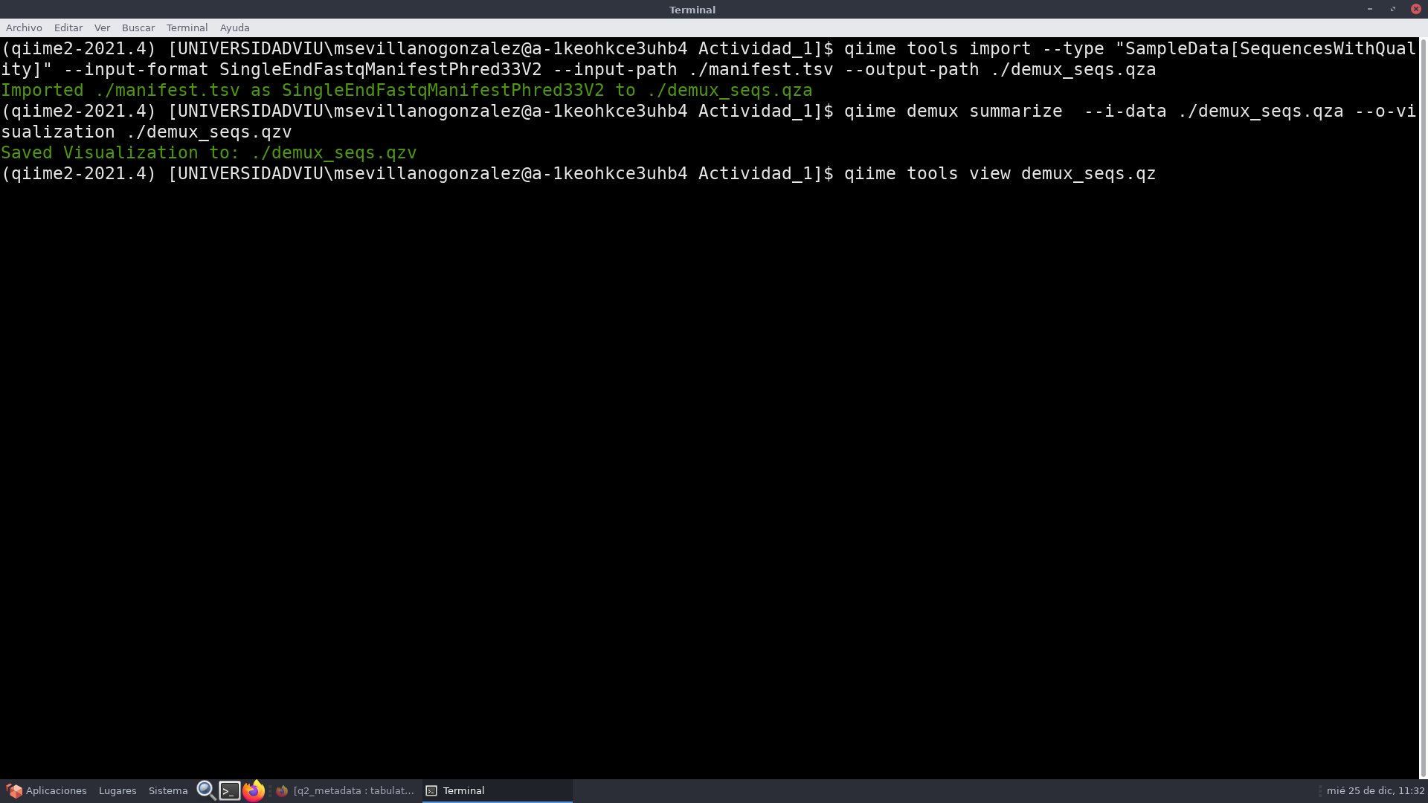

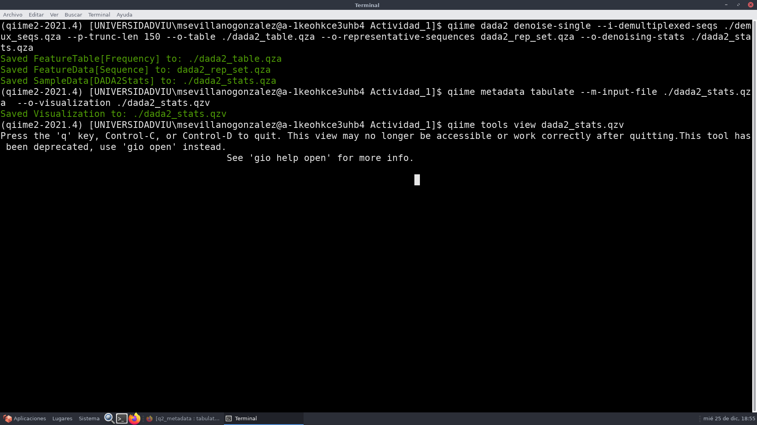

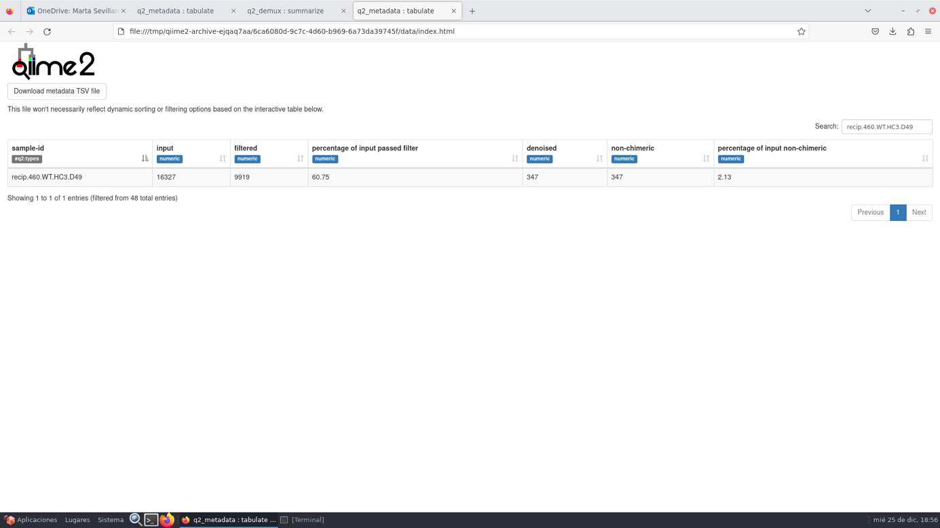

4. ¿Cuáles son las tres categorías taxonómicas más abundantes en frecuencia relativa si usamos 5 niveles de clasificación taxonómica? Adjunta un pantallazo.

Las categorías taxonómicas más abundantes en frecuencia relativa usando 5 niveles de clasificación taxonómica son:

Bacteria; Bacteroidetes; Bacteroidia; Bacteroidales; Bacteroidaceae
Bacteria; Firmicutes; Clostridia; Clostridiales; Lachnospiraceae
Bacteria; Bacteroidetes; Bacteroidia; Bacteroidales; Porphyromonadaceae

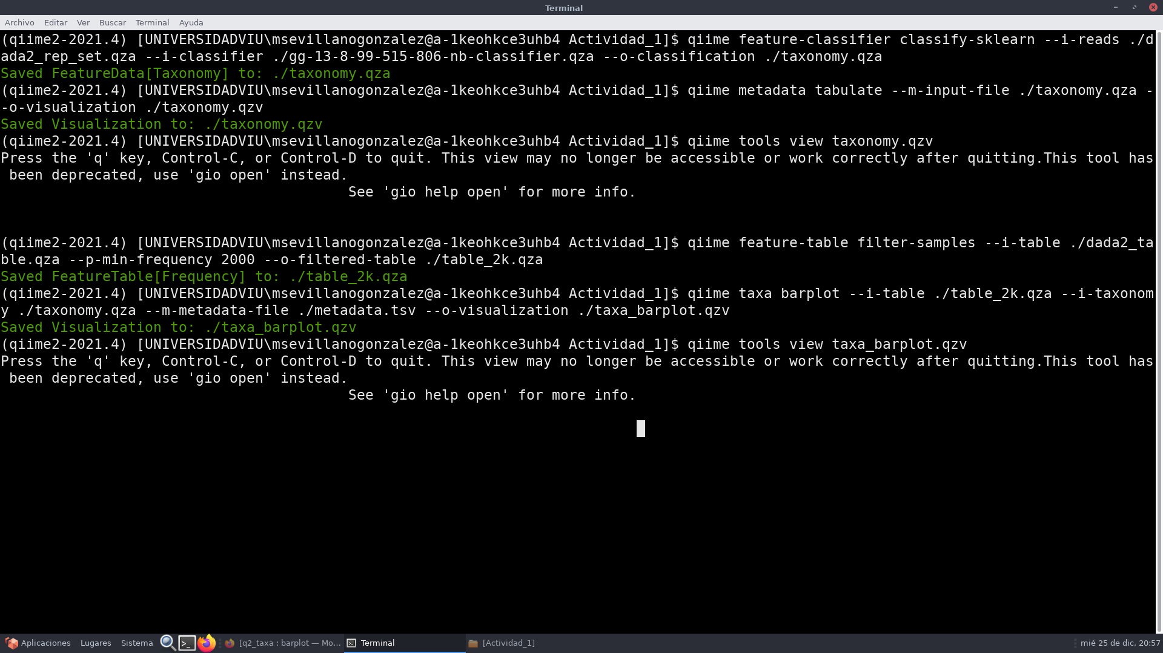

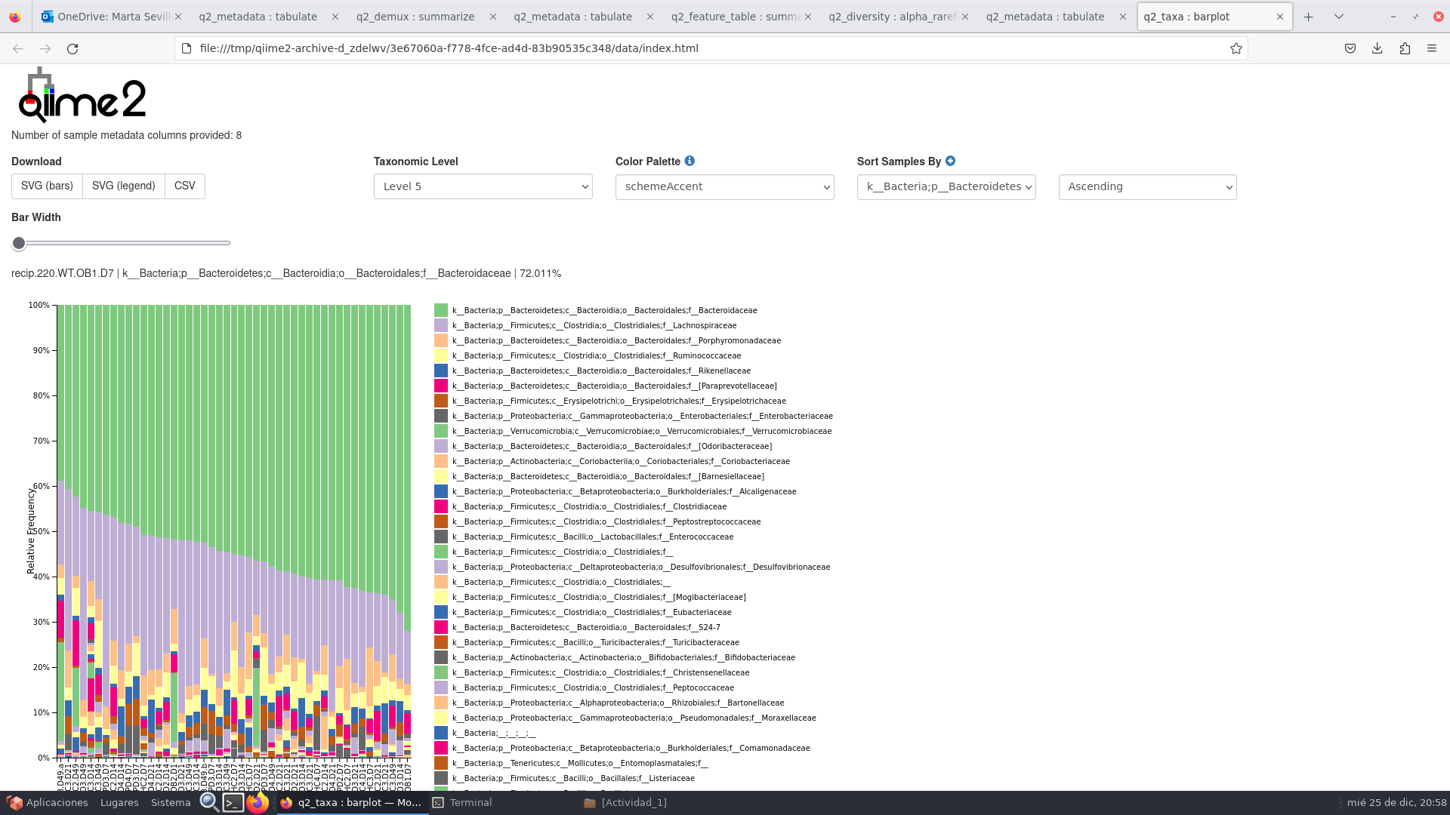

5. ¿En qué jaula hay más diversidad, según el análisis de rarefacción? Adjunta un pantallazo.

Los comandos usados para realizar el análisis de rarefacción y su visualización son:

qiime diversity alpha-rarefaction --i-table ./dada2_table.qza --m-metadata-file ./metadata.tsv --o-visualization ./alpha_rarefaction_curves.qzv --p-min-depth 10 --p-max-depth 4250

qiime tools view alpha_rarefaction_curves.qzv

Estableciendo unos parámetros de profundidad mínima de secuencias a considerar de 10 y de profundidad máxima de 4250.

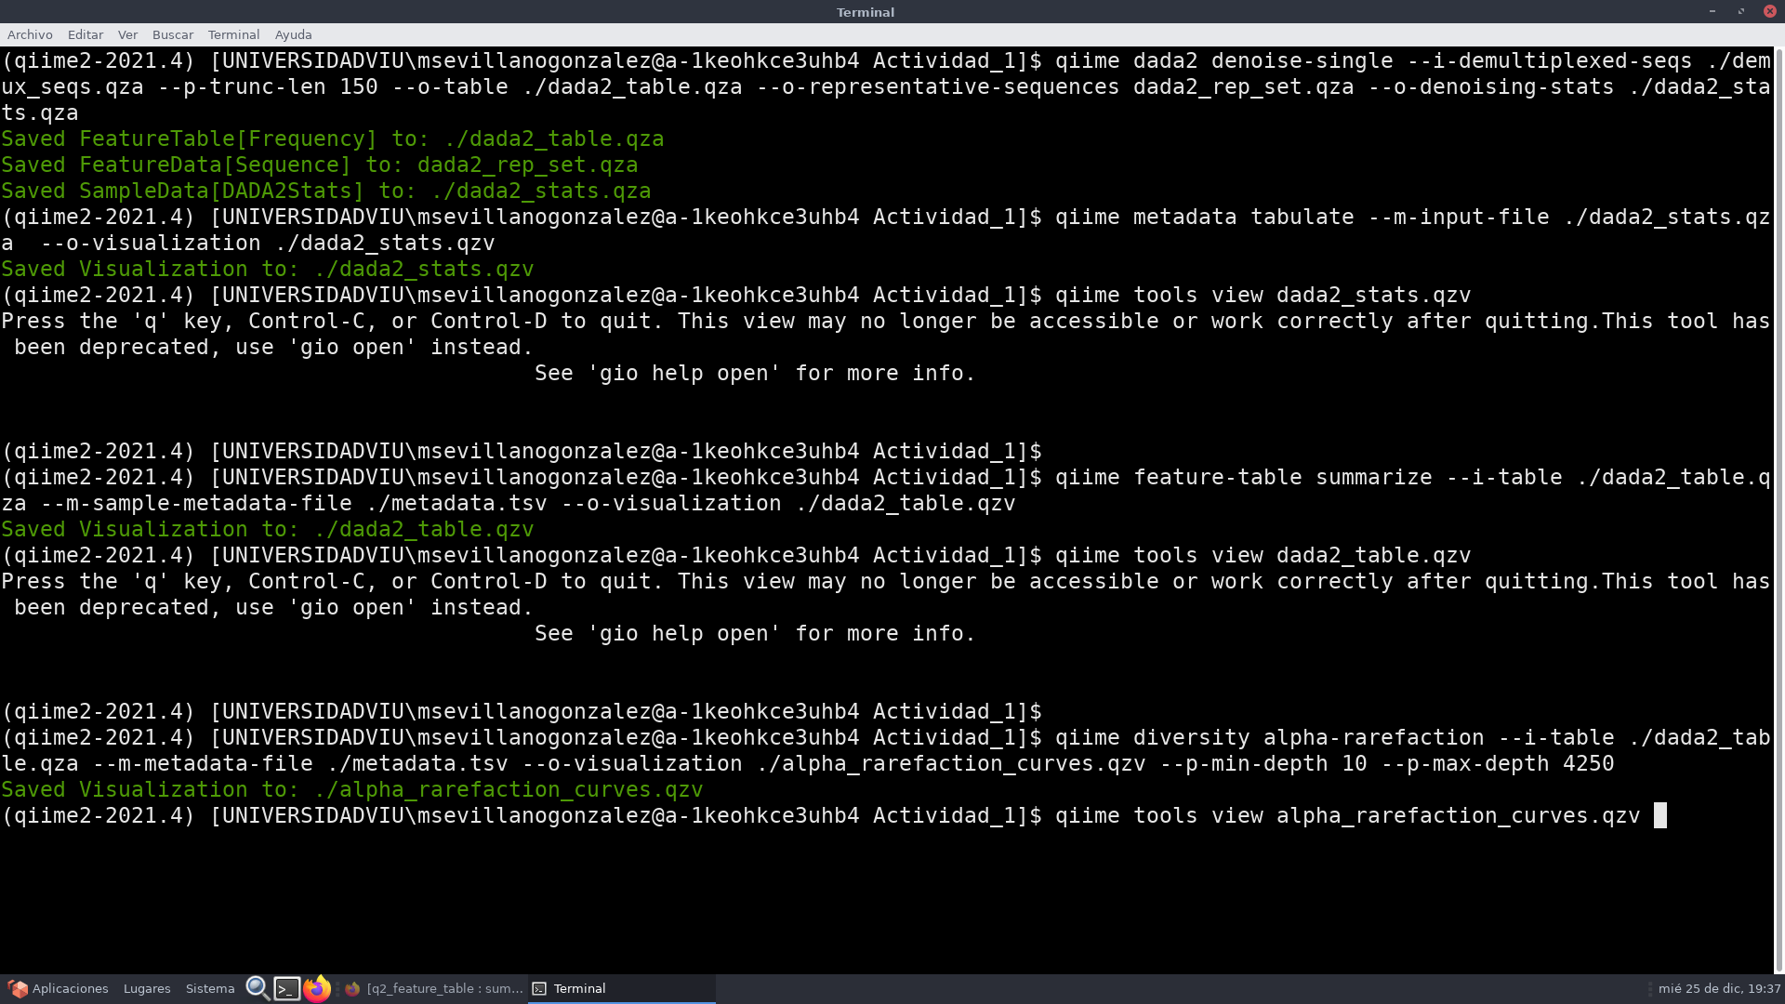

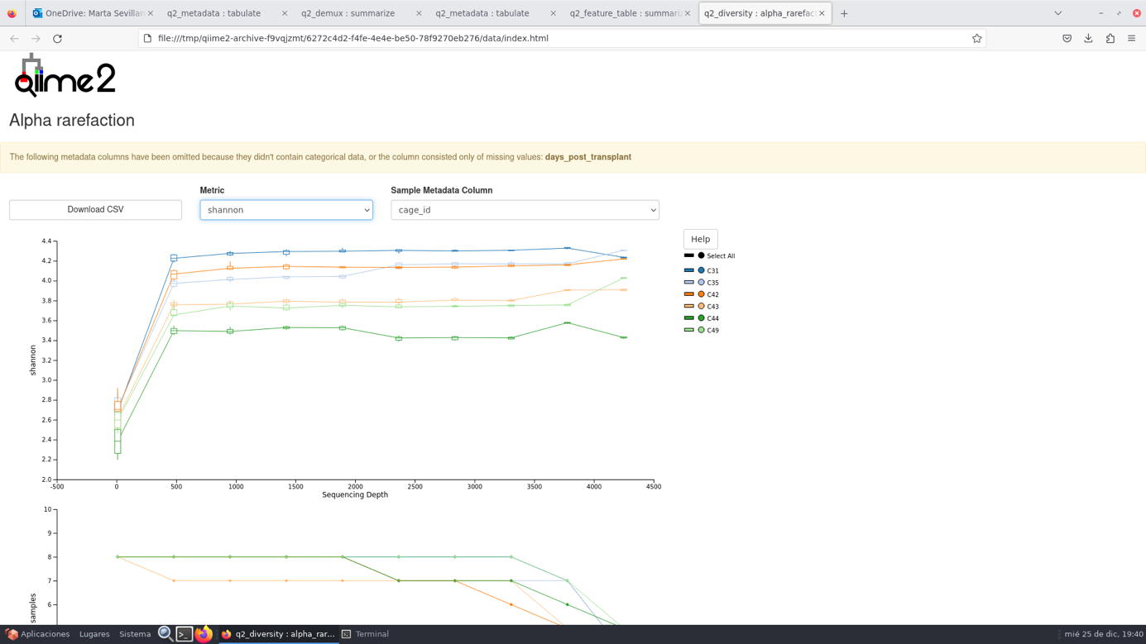

Según el análisis de rarefacción, la jaula C31 es la que tiene mayor diversidad alfa, ya que tiene el índice de Shannon más alto y permanece estable incluso en los niveles más altos de profundidad de secuenciación. También se observa que casi todas las muestras alcanzan el máximo de diversidad con más o menos el mismo número de lecturas o profundidad de secuenciación y alcanzan la meseta rápidamente. La jaula C44 y la C35, dado que no es una meseta constante, puede ser que no se haya secuenciado con la profundidad suficiente para representar toda la diversidad existente en la muestra.

